ПОЛОЖЕНИЕ о соревнованиях
ФИНАЛ Кубка по скалолазанию Petzl–Альпиндустрия

- Сроки и место проведения
Соревнования проводятся 18-19 декабря 2010 г. на скалодроме «Семивраги».

Адрес: Московский регион, поселок Семивраги, ул. Дорожная, 2
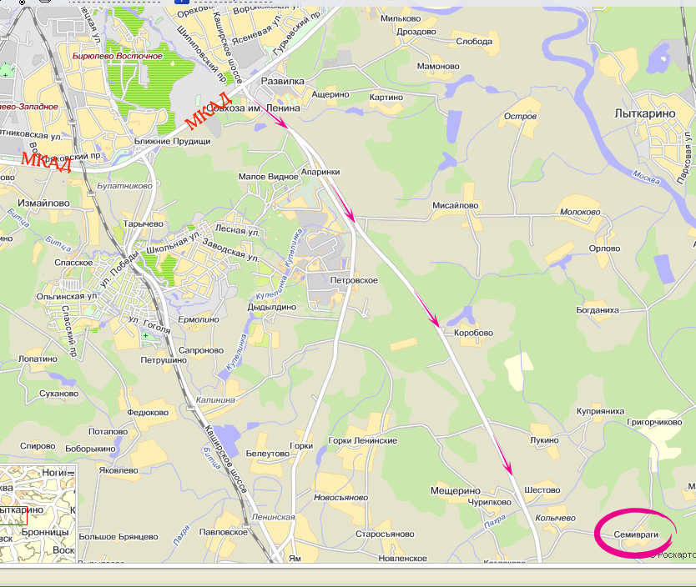
На личном автотранспорте:
На въезде в поселок «Семивраги», не поворачивая по главной дороге направо, едем прямо и медленно по поселку. Примерно через 300-500 метров справа увидите большой коричневый ангар, окруженный забором того же цвета. Вам туда.
На общественном транспорте:
от ст.метро Домодедовская маршрутка до аэропорта "Домодедово" (100 руб.) или маршрутка №404 (60 руб.), выходить на повороте "Котляково, Семивраги". Сев в маршрутку, позвонить организаторам (+79262660661) и договориться, чтобы вас встретили на повороте.
ВНИМАНИЕ! Все, у кого нет друзей и знакомых в Москве, пишите свои ФИО, время прибытия в Москву на адрес petzl-alpindustria@yandex.ru. Будем искать жилье и свободные места в машинах. Заявки принимаются до 14 декабря!

- Руководство проведением соревнований
Общее руководство проведением и подготовкой соревнований осуществляют Petzl Россия и Альпиндустрия.

Главный подготовщик: Игорь Гусак.

Спонсоры соревнований: Альпиндустрия, Petzl Россия, Patagonia Россия.

- Вид соревнований
Боулдеринг по французской системе.

- Правила соревнований

Полуфинал.
Сроки проведения: 18 декабря 2010 года.
Старт: 10:00.
К участию в полуфинале приглашаются 1-10 места в каждом зачете региональных этапов.
БОЛЬШАЯ просьба всем полуфиналистам: до 14 декабря подтвердить своё участие по электронной почте на адрес petzl-alpindustria@yandex.ru. Спасибо!

Формат соревнований: боулдеринг по французской системе. Судья на каждой трассе. Трассы закрытые. Кол-во трасс: 5. На каждую трассу дается 5 минут.
Порядок прохождения трасс строгий по порядку. Учитываются количество топов, бонусов, попытки.
Мужчины и женщины, любители и спортсмены стартуют в одно время согласно стартовому протоколу. Трассы для любителей и спортсменов разные.

К участию в финале приглашаются 1-6 места по итогам полуфинала в каждом зачете (мужчины-любители, женщины-любители, мужчины-спортсмены, женщины-спортсмены). По итогам полуфинала формируются пары:
1 место мужчина-спортсмен — 1 место женщина-любитель
2 место мужчина-спортсмен — 2 место женщина-любитель
3 место мужчина-спортсмен — 3 место женщина-любитель
4 место мужчина-спортсмен — 4 место женщина-любитель
5 место мужчина-спортсмен — 5 место женщина-любитель
6 место мужчина-спортсмен — 6 место женщина-любитель
и
1 место женщина-спортсмен — 1 место мужчина-любитель
2 место женщина-спортсмен — 2 место мужчина-любитель
3 место женщина-спортсмен — 3 место мужчина-любитель
4 место женщина-спортсмен — 4 место мужчина-любитель
5 место женщина-спортсмен — 5 место мужчина-любитель
6 место женщина-спортсмен — 6 место мужчина-любитель

Финал.
Сроки проведения: 19 декабря 2010 года.
Старт: 11:00.
Формат соревнований: боулдеринг по французской системе. Судья на каждой трассе. Трассы закрытые. Кол-во трасс: 5. На каждую трассу дается 5 минут.
Порядок прохождения трасс строгий по порядку. Учитываются количество топов, бонусов, попытки. Трассы для спортсменов и любителей разные.

К зачету принимается результат пары, сформированной по итогам полуфинала. Каждая пара набирает командные очки за прохождение трасс. Каждая трасса имеет стоимость. Стоимость трассы складывается из:
- фиксированная стоимость за сложность трассы;
- изменяющаяся стоимость ТОПа в зависимости от кол-ва попыток, сделанных участником на трассе. Максимальный балл даётся за он-сайт, меньше — за вторую попытку и далее по уменьшению по мере возрастания кол-ва попыток.
- изменяющаяся стоимость бонуса в зависимости от кол-ва попыток, сделанных участником на трассе. Максимальный балл даётся за он-сайт, меньше — за вторую попытку и далее по уменьшению по мере возрастания кол-ва попыток.
Каждая пара имеет право обсуждать трассы и подсказывать ТОЛЬКО друг другу. Любые другие подсказки и переговоры пар между собой или зрителями повлекут снятие пары с соревнований.

- Стартовый взнос
Участники полуфинала и финала от стартового взноса освобождаются.

- Награждение победителей

Пара, набравшая наибольшее кол-во баллов объявляется победителями соревнований и получает Кубок соревнований. Победившая пара получается специальный приз от Petzl — оплату проезда на международный фестиваль скалолазания в Гуамке в августе 2011 года, проводимый при поддержке Petzl.
Призами и денежными сертификатами награждаются пары, занявшие 1-3 места.

По окончанию соревнований все присутствующие приглашаются на вечеринку с шашлыками и снежными бабами (надеемся снег будет).

Настоящее Положение является официальным приглашением на ФИНАЛ.

